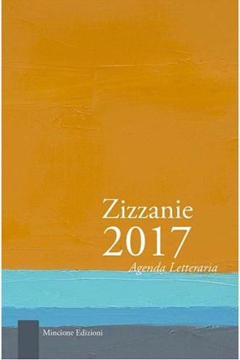

COMUNICATO STAMPA

Presentazione dell’Agenda Letteraria Zizzanie

Venerdì 24 Febbraio. Ore 17.30

Centro di Documentazione e Studi delle Donne

via Falzarego, 35-37 Cagliari

Intervengono: Costanza Ferrini (curatrice),

Marta Fontana (autrice, artista), Rosi Giua (fotografa).

Agenda Letteraria 2017

Un’agenda letteraria, dove ogni mese è introdotto da una narrazione in versi o in prosa in lingua originale, tradotta in italiano, accompagnata da un dipinto. Le zizzanie, come emblema delle erbe selvatiche che crescono inaspettate e spuntano nel calendario anche lunare. L'agenda si apre con Etel Adnan, artista e poetessa tradotta in tutto il mondo. Seguono l'artista Marta Fontana, la fotografa Rosi Giua, Costanza Ferrini, la piccola Lilia Parizot Clerico, Elizabeth Grech che inaugura qui i suoi versi, Gaia Zaccagni poetessa pittrice e bizantinista, Annalisa Comes poetessa allieva di Amelia Rosselli, Choman Hardi, poetessa curda irachena in esilio in Gran Bretagna, Maria Pace Chiavari fotografa italiana in Brasile, Adania Shibli una delle voci più interessanti della narrativa palestinese, Cristina Viti poetessa e traduttrice, Hanan al- Shaykh una delle ladies della narrativa libanese che vive a Londra, Najah Taher pittrice e illustratrice libanese.

Presso il Centro di Documentazione e Studi delle Donne – nel corso dell’evento - saranno esposte opere originali di: Marta Fontana, Rosi Giua, Costanza Ferrini, Gaia Zaccagni e Maria Pace Chiavari.

«Le scansioni della terra seguono le lune nuove e un gruppo di donne invita a una riflessione urgente e lenta sulla terra. Terra come parte di sé, frutto da raccogliere, l'erba cresce diversamente dalle parole che la terra trovi riparo/alla terra, terra che in granelli confina con altri elementi, una mappa in cui le terre sono divise dalle ombre di alberi, terra che si lamenta nel canto delle donne: il grido di tenerezza e di tristezza che la terra da cui siete nate ha troppo ascoltato». *Costanza Ferrini*

Curatrice | Costanza Ferrinidi formazione filosofica, si è occupata per anni, come ricercatrice, editor, talent scout e traduttrice di letteratura e cultura contemporanea del mediterraneo, a cui ha aggiunto la coltura dell'olivo, producendo olio biologico e fondando, insieme ad un gruppo di riflessione internazionale, l'associazione *All'ombra del mediterraneo*. Oggi all'inchiostro e all'olio si sono aggiunti i colori a olio, l'argilla, la carta, i pastelli.

I diritti del libro sono interamente devoluti a due progetti di scolarizzazione nel Kurdistan iracheno e nei campi profughi in Libano sostenuti dall’Associazione *Un ponte per.*

Ufficio Stampa Mincione Edizioni

Sabrina Ramacci 377.2782511

sabrina.ramacci@gmail.com